Азбука потребителя: выбираем корм для животных
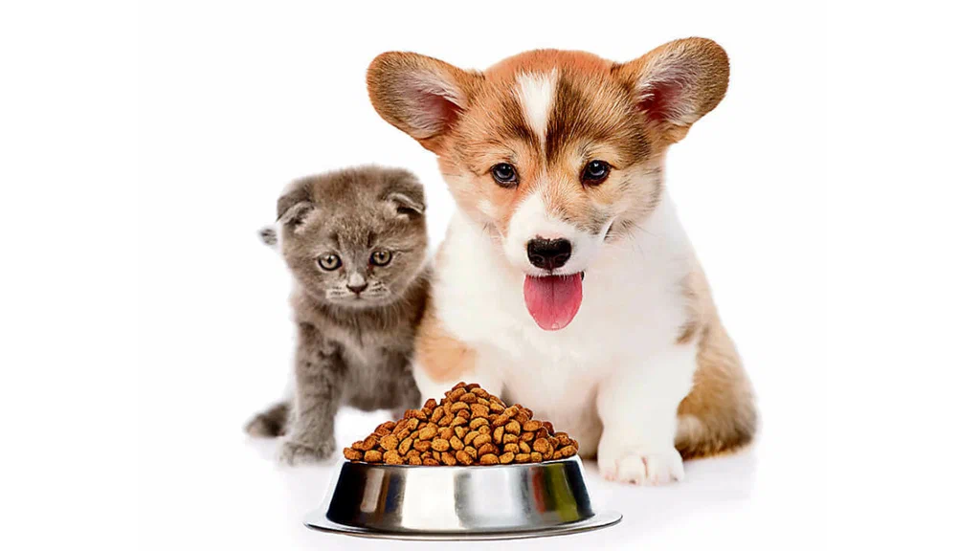
Наступила осень и самое время позаботиться не только о своем здоровье, но и о здоровье своих домашних питомцев. Эти удивительные создания радуют нас своей красотой и грацией, радуют наши души уникальным общением, учат нас любить безусловно, делают нашу жизнь ярче и счастливее. Многие из нас большие любители животных и защитники этих чудесных созданий, соответственно забота об их здоровье – наша ответственность!
Специалисты отдела развития и координации внутреннего рынка Набережночелнинского территориального органа Госалкогольинспекции РТ обратились в один из специализированных зоомагазинов с целью получить консультацию специалистов и ознакомить потребителей - как правильно выбрать корм для своих питомцев.
При появлении в доме животного всегда возникают вопросы: чем кормить питомца, какие есть корма для кошек и что лучше выбрать? Чем отличаются дешевые корма от дорогих? Как отражаются те или иные корма на здоровье животного? На эти и другие вопросы мы ответим в этой статье. Далеко не каждый хозяин может обеспечить своему любимцу сбалансированное питание натуральными продуктами, а обычная еда с человеческого стола не подходит животным.
Сухой корм для кошек гораздо более удобен. Состав — основной показатель корма, для корма премиум-класса содержание мяса должно быть не меньше 20%, категория супер-премиум не должна в своем составе содержать субпродукты, холистик-класс, как правило, самые натуральные корма. Этикетки на упаковках помогут разобраться в составах.
Корма и кормовые добавки должны иметь маркировку, с указанием даты изготовления, сроков годности и условий хранения, и сопровождаться ветеринарными сопроводительными документами, характеризующими территориальное и видовое происхождение, эпизоотическое состояние места выхода продукции, и позволяющие их идентифицировать. Оформление ветеринарных сопроводительных документов производится в соответствии с приказом Минсельхоза России от 27.12.2016 № 589 «Об утверждении ветеринарных правил организации работы по оформлению ветеринарных сопроводительных документов, порядка оформления ветеринарных сопроводительных документов в электронной форме и порядка оформления ветеринарных сопроводительных документов на бумажных носителях».
Обращаем внимание: мясо - должно быть указано именно "мясо", а не "мясо и субпродукты животного происхождения". Так же должен быть обозначен вид мяса. На сегодняшний день корм с куриным мясом является самым распространенным. Говядина используется только в кормах V.I.P. класса, злаковые и/или овощи - максимально 50% (а лучше 25 — 30%), витамины и минералы должны обязательно присутствовать в составе.
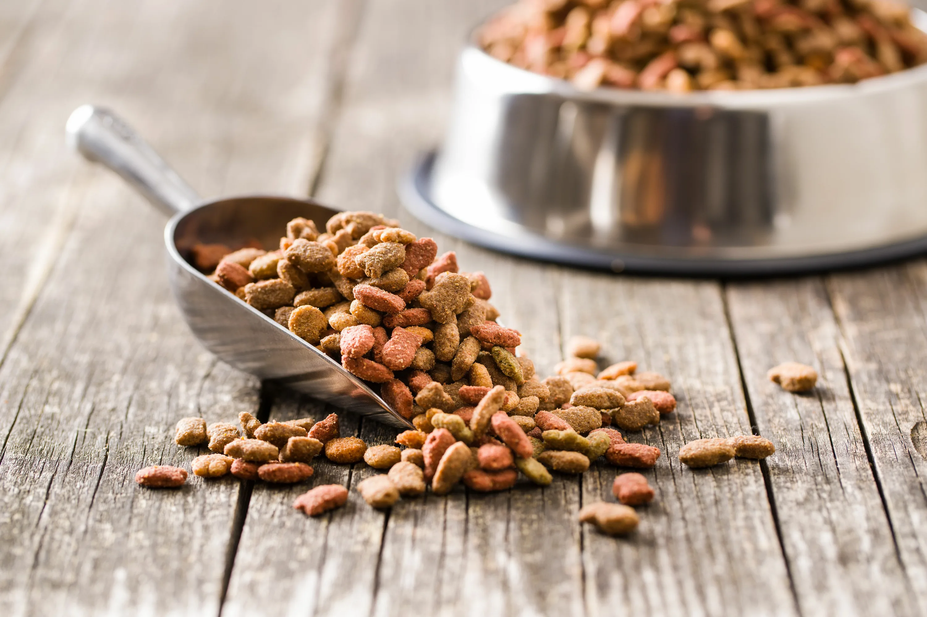
Гранулы высококачественных кормов, как правило, коричневатые. Сухие корма низкого качества часто бывают разноцветными и фигурными. Искусственные антиокислители ВНА (Е320) и ВНТ (Е321), содержащиеся в корме, могут вызвать у кошки поражение печени. Натуральные консерванты (антиокислители) необходимы для организма наших домашних питомцев, так как предотвращают жиры в сухом корме от прогорклости. К "хорошим" относятся витамин Е (токоферол) и С (аскорбиновая кислота), а так же экстракты и масла трав.
Выбирая корм для вашего питомца, прежде всего, избавьтесь от заблуждения, что «высококачественный корм очень дорогой». Корма "Premium" и "Super premium" класса обладают большей энергетической плотностью, а, следовательно, суточная норма этих кормов сравнительно мала, например, кошке весом в 5 кг требуется 65-90 г корма "Premium" и 120-140 г корма экономического класса. Корм класса "Premium" можно растянуть на более длительный срок, что почти уравнивает разницу в цене.
И, наконец, определить, насколько подходит выбранный Вами корм Вашей кошке можно с помощью следующих внешних показателей: оптимальная упитанность питомца, хорошее физическое состояние, блестящий шерстный покров, постоянная масса тела кошки. Правильный уход, любовь и забота, а взамен домашние питомцы будут дарить положительную энергетику. Отдавая им душевную теплоту, мы можем получить гораздо больше, чем думаем – семейное благополучие, личностное развитие и позитив.
Надеемся, что данная информация и советы специалистов помогут вам сделать правильный выбор и порадовать «вкусняшкой» вашего питомца.

Набережночелнинский территориальный орган
Госалкогольинспекции Республики Татарстан

